Задачи I тура
Всероссийской олимпиады школьников по математике.
  - год

7 класс

№1. (3 балла) Четверо купцов заметили, что если они сложатся без первого купца, то соберут 90 руб., без второго – 85 руб., без третьего – 80 руб., без четвертого – 75 руб. Сколько у кого денег?

№2. (2 балла) После того, как на борт были подняты 30 потерпевших кораблекрушение, оказалось, что запасов питьевой воды, имеющейся на корабле, хватит только на 50 дней, а не на 60, как раньше. Сколько людей было на корабле сначала?

№3. (5 баллов) Какой угол образуют стрелки часов в 12 часов 20 минут?

№4. (5 баллов) В кружке занимаются 23 школьника, каждому из которых 10, 11, 12 или 13 лет. Вместе им 253 года. Сколько в кружке 12-летних, если известно, что их в полтора раза больше, чем 13-летних?

8 класс.

№ 1. (4 балла) Постройте график функции $y=\frac{x^{4}−x^{2}}{\left(x−1\right)\left(x+1\right)}$.

№ 2. (4 балла) Решите уравнение $x^{4}−4+x^{3}+2x=0$.

№ 3. (6 баллов) Докажите, что в прямоугольном треугольнике с неравными катетами биссектриса прямого угла делит угол между высотой и медианой, проведенными из этой же вершины пополам.

№ 4. (6 баллов) Три купчихи: Олимпиада, Сосипатра и Поликсена пили чай. Если бы Олимпиада выпила на 5 чашек чая больше, то она выпила бы столько, сколько Сосипатра и Поликсена вместе. Если бы Сосипатра выпила на 9 чашек чая больше, то она выпила бы столько, сколько Олимпиада и Поликсена вместе. Их отчества: Титовна, Уваровна и Карповна. Определить, сколько выпила чашек каждая из них и у какой какое отчество, если известно, что Титовна выпила число чашек, кратное трем, а Карповна выпила 11 чашек.

9 класс.

№1. (4 балла) Решите уравнение: $\text{950521}x^{2}+\text{3802084}x+\text{2851563}=0$.

№2. (4 балла) Известно, что x, y – длины катетов прямоугольного треугольника, z – длина его гипотенузы. Выяснить, что больше: $\frac{1}{x}+\frac{1}{y}$ или $\frac{1}{z}$.

№3. (5 баллов) О – центр окружности, описанной около треугольника АВС. Найдите углы этого треугольника, если известно, что АВОС – ромб.

№4. (7 баллов) Три брата родились в один и тот же день, но в разные годы. Когда старшему из них исполнилось 13 лет, то сумма возрастов всех трех братьев нацело разделилась на 13. Докажите, что когда среднему из братьев исполнится 13 лет, то сумма возрастов всех братьев не будет кратной 14.

10 класс

№1. (3 балла) Решите уравнение:

№2. (3 балла) Найдите , если

№3. (4 балла)При каких значениях существует единственное решение системы

№4. (5 баллов) На стороне треугольника взята такая точка , что окружность, проходящая через точки и , касается прямой . Найдите , если

№5. (5 баллов) Решите неравенство

11 класс

№1. (3 балла) Вычислите , если и

№2. (3 балла) Сколько существует натуральных таких, что

№3. (4 балла) Что больше: или меньший корень квадратного трехчлена

№4. (6 баллов) Точки и лежат на одной прямой. Отрезок является диаметром первой окружности, а отрезок - диаметром второй окружности. Прямая, проходящая через точку , пересекает первую окружность в точке и касается второй окружности в точке Найдите радиусы окружностей.

№5. (4 балла) Решите неравенство

Решения и ответы.
- класс

- Найдем общую сумму: 90+85+80+75=330 рублей. Заметим, что в эту сумму каждый купец вложил имеющиеся у него деньги по три раза. Следовательно, если они все сложатся, то у них будет 330:3=110 рублей. Тогда, если без первого купца получилось 90 рублей, то у первого купца 110-90=20 рублей, у второго 110-85=25 рублей, у третьего 110-80=30 рублей, у последнего 110-75=35 рублей.
Ответ: 20, 25, 30 и 35 рублей.
- Пусть х человек на корабле было, тогда (х+30) человек стало на корабле. Количество человек увеличилось в $\frac{х+\text{30}}{х}$, в тоже время количество воды уменьшилось в $\frac{\text{60}}{\text{50}}=\frac{6}{5}$ раза. Составим пропорцию: $\frac{х+\text{30}}{х}=\frac{6}{5}$, откуда х=150.
Ответ: 150 человек
- В 12.00 стрелки сходятся вместе. После этого за 20 минут минутная стрелка проходит $\frac{1}{3}$ окружности, то есть описывает угол в 120º, часовая стрелка движется в 12 раз медленнее минутной (так как описывает круг за 12 часов). Поэтому она за 20 минут опишет угол в 120º : 12=10º и будет образовывать с минутной стрелкой угол в 120º -10º=110º
Ответ: 110⁰
4. Пусть школьников разного возраста a, b, c, d соответственно. Тогда из условия следует:
(1) c = 1,5d или 2c = 3d
(2) a + b + 2,5d = 23
(3) 10a + 11b + 31d = 253
Домножив (2) на 10 почленно и сравнивая полученное равенство с (3) получаем, что
(4) b + 6d = 23, но тогда
(5) a = 3,5d.
Очевидно, что d – четное. Начинаем перебирать: пусть d = 2, тогда a = 7, c = 3, b = 23 – 12 = 11. Если же d 4, тогда a 14, c 6 и b 23 – 24 = –1, чего быть не может.
Ответ: 3 школьника.
Критерии оценивания.
 | №1 | №2 | №3 | №4
Максимальное число баллов | 3 | 2 | 5 | 5
Верное решение с обоснованием | 3 | 2 | 5 | 5
Решение с недочетами | 2 | 1 | 4 | 4
Неполное решение с негрубыми ошибками | 1 | 0 | 3 | 3
Неверное решение, но есть продвижение в верном направлении | 1 | 0 | 1 | 1
Решение неверно или отсутствует | 0 | 0 | 0 | 0

8 класс.

- $D\left(y\right)=\left(−∞;−1\right)∪\left(−1;1\right)∪\left(1;+∞\right)$
Упростим выражение $\frac{x^{4}−x^{2}}{\left(x−1\right)\left(x+1\right)}=\frac{x^{2}\left(x−1\right)\left(x+1\right)}{\left(x−1\right)\left(x+1\right)}=x^{2}$.
Таким образом, графиком функции является парабола $y=x^{2}$ с выколотыми точками (1;1) и (-1;1).

$\begin{aligned}x^{4}−4+x^{3}+2x=0 \\ \\ \left(x^{2}−2\right)\left(x^{2}+2\right)+x\left(x^{2}+2\right)=0 \\ \\ \left(x^{2}+2\right)\left(x^{2}−2+x\right)=0 \\ \end{aligned}$
$\begin{aligned}x^{2}+2=0 \\ x^{2}=−2 \\ x∈∅\end{aligned}$ или $\begin{aligned}x^{2}+x−2=0 \\ x^{2}+2x−x−2=0 \\ x\left(x+2\right)−\left(x+2\right)=0 \\ \left(x+2\right)\left(x−1\right)=0 \\ x=−2\text{или} \\ x=1\end{aligned}$
Ответ: 1; -2.
3. Пусть ABC – прямоугольный треугольник, $∠$C = ${\text{90}}^{0}$, CH – высота, СD – биссектриса, CM – медиана. Введем обозначения $∠$ACH = $∠$1, $∠$ABC = $∠$2, $∠$MCB = $∠$3 (см. рис.).
1) $∠$1 = $∠$2, т.к. прямоугольные треугольники ACH и ACB имеют общий угол A.
2) т.к. CM=MB (св-во медианы, проведенной к гипотенузе), то $∠$3 = $∠$2. Итак, $∠$1 = $∠$2 = $∠$3.
3) $∠$HCD = $∠$ACD -$∠$1 , $∠$DCM =$∠$DCB - $∠$3 и $∠$ACD = $∠$DCB (CD – биссектриса) | $⇒$ $∠$HCD = $∠$DCM.
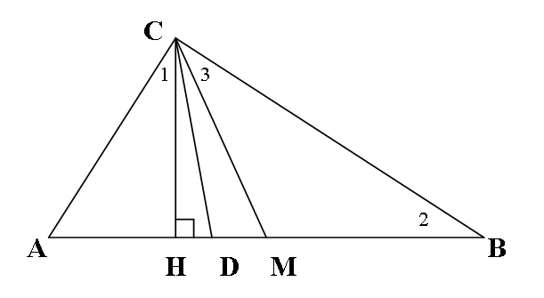

- Пусть x чашек выпила Олимпиада, y чашек чая выпила Сосипатра, z чашек чая выпила Поликсена, тогда $\left\{\begin{matrix}x+5=y+z, \\ y+9=x+z,\end{matrix}\right.$ откуда 2z = 14 и z = 7. Итак, Поликсена выпила 7 чашек чая. Так как x – y = 2, то x > y. Если бы y = 11, то x =13 , а одно из этих чисел, x, y, z, должно быть кратно 3. Значит, x =11, тогда y = x – 2 = 9, поэтому 11 чашек выпила Олимпиада, а её отчество по условию – Карповна; 9 чашек выпила Сосипатра Титовна, значит, отчество Поликсены, которая выпила 7 чашек, - Уваровна.
Критерии оценивания
 | №1 | №2 | №3 | №4
Максимальное число баллов | 4 | 4 | 6 | 6
Верное решение с обоснованием | 4 | 4 | 6 | 6
Решение с недочетами | 3 | 3 | 5 | 5
Неполное решение с негрубыми ошибками | 2 | 2 | 4 | 4
Неверное решение, но есть продвижение в верном направлении | 1 | 1 | 2 | 2
Решение неверно или отсутствует | 0 | 0 | 0 | 0

9 класс.
- Т.к. $\text{950521}−\text{3802084}+\text{2851563}=0$, то $x_{1}=−1$, $x_{2}=−\frac{c}{a}$.
Тогда $x_{1}=−1$, $x_{2}=−\frac{\text{2851563}}{\text{950521}}$, $x_{2}=−3$
Ответ: -1; 3

- Т.к. z – длина гипотенузы, то $x<z$, $y<z$.
Следовательно, $\frac{1}{x}>\frac{1}{z}$ и $\frac{1}{y}>\frac{1}{z}$. А значит $\frac{1}{x}+\frac{1}{y}$$\frac{1}{z}$
Ответ: $\frac{1}{x}+\frac{1}{y}$$\frac{1}{z}$
- АО=ОВ=ОС, как радиусы окружности, ОВ=АВ=АС, как стороны ромба. Значит треугольник ОАВ и треугольник ОАС – равносторонние, а треугольник АВС – равнобедренный. Следовательно, $∠\text{ВАС}={\text{120}}^{0}$, а $∠\text{АВС}\text{=∠}\text{АСВ}={\text{30}}^{0}$
В
О
С
А
- Когда старшему брату исполнилось 13 лет, двум другим братьям было меньше 13 лет. Поэтому сумма их возрастов была меньше 39 лет. Единственное делящееся на 13 число – больше 13, но меньше 39 – это 26. Значит, когда старшему брату исполнилось 13 лет, трем братьям вместе было 26 лет, а двум младшим вместе – 13 лет. Поэтому среднему брату в этот день было не меньше 7 лет: иначе младший был бы старше среднего. Заметим теперь, что сумма возрастов братьев каждый год увеличивалась на 3. Поэтому им никогда вместе не будет 28 лет или 42 года: 28-26 и 42-26 не делятся на 3. Следующие же делящееся на 14 число 56 слишком велико: 56 лет братьям вместе будет через 10 лет, а 13 лет среднему брату исполнится, самое большее через 6 лет.
Критерии оценивания
 | №1 | №2 | №3 | №4
Максимальное число баллов | 4 | 4 | 5 | 7
Верное решение с обоснованием | 4 | 4 | 5 | 7
Решение с недочетами | 3 | 3 | 4 | 6
Неполное решение с негрубыми ошибками | 2 | 2 | 3 | 4
Неверное решение, но есть продвижение в верном направлении | 1 | 1 | 2 | 2
Решение неверно или отсутствует | 0 | 0 | 0 | 0

10 класс
- Ответ.
Данное уравнение равносильно уравнению: ;
тогда где
Избавившись от знаменателя, получим квадратное уравнение , корни которого и являются корнями исходного уравнения.

- Ответ.

- Ответ.
При второе уравнение системы задает точку или пустое множество, поэтому при таких система решений не имеет. При уравнения системы задают на координатной плоскости окружности: первая – с центром и радиусом 2, а вторая – с центром и радиусом . Окружности имеют ровно одну общую точку тогда и только тогда, когда они касаются внешним или внутренним образом, т.е. когда сумма или разность их радиусов равна расстоянию 5 между их центрами:
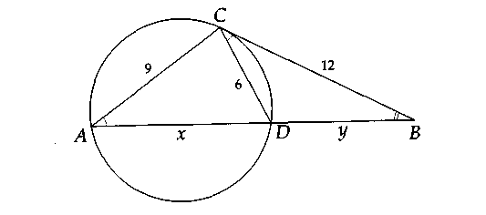
- Ответ. 10.
Треугольники и подобны по двум углам (вписанный угол и угол между касательной и хордой равны половине дуги ), а коэффициент подобия равен Поэтому

- Ответ.
(так как при выражение того же знака, что и )

Критерии оценивания
 | №1 | №2 | №3 | №4 | №5
Максимальное число баллов | 3 | 3 | 4 | 5 | 5
Верное решение с обоснованием | 3 | 3 | 4 | 5 | 5
Решение с недочетами | 2 | 2 | 3 | 4 | 4
Неполное решение с негрубыми ошибками | 1 | 1 | 2 | 3 | 3
Неверное решение, но есть продвижение в верном направлении | 0 | 0 | 0 | 1 | 1
Решение неверно или отсутствует | 0 | 0 | 0 | 0 | 0

11 класс
- Ответ.

- Ответ.

- Ответ. Корень трехчлена больше.

Квадратный трехчлен имеет отрицательный корень и положительный корень , причем и откуда следует, что меньше .

- Ответ. 36 и 8.
Возможны три случая расположения точек и на прямой.
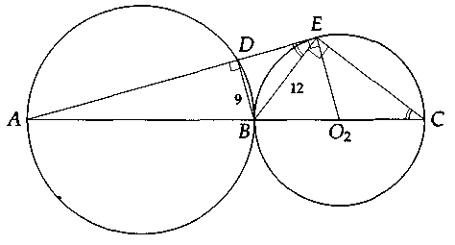
- Точка лежит между точками и . Тогда находится внутри второй окружности и не существует прямой, проходящей через и касающейся второй окружности.
- Точка лежит между точками и (рис. 1). Имеем , и . Как угол между касательной и хордой, равен . Треугольники и подобны по двум углам, откуда следует, что Рис. 1
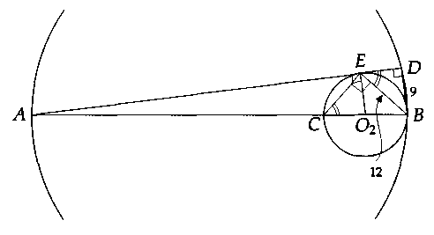
Отрезки и параллельны, и по рис. 1 должно выполняться неравенство , а в то же время и , так что этот случай невозможен.
- Точка лежит между точками и (рис. 2). Дословно повторяя рассуждения из предыдущего случая, снова получаем . Треугольники и также подобны по двум углам, откуда следует, что Рис. 2
- Ответ.
где функция определена на луче и убывает, а функция возрастает на всей прямой. Поскольку , исходное неравенство равносильно условию

Критерии оценивания
 | №1 | №2 | №3 | №4 | №5
Максимальное число баллов | 3 | 3 | 4 | 5 | 5
Верное решение с обоснованием | 3 | 3 | 4 | 5 | 5
Решение с недочетами | 2 | 2 | 3 | 4 | 4
Неполное решение с негрубыми ошибками | 1 | 1 | 2 | 3 | 3
Неверное решение, но есть продвижение в верном направлении | 0 | 0 | 0 | 1 | 1
Решение неверно или отсутствует | 0 | 0 | 0 | 0 | 0

